GOVERNO 1)0 ESTADO 1)0 AMAZONAS PREFEITURA MUNICIPAL DE 1RANDUBA
INSTITUTO MUNICIPAL DE TRÂNSITO E TRANSPORTE DE 1RANDUBA




Dispensa de Licitação N°: 002/2021- IMTTI
Interessado:
ANC TECNOLOGIA DA INFORMAÇÃO LTDA - ME
CNPJ: 11.588.406/0001-53

0»
I Objeto:
4º TERMO ADITIVO AO CONTRATO N° 002/2021
Documentos vinculados:
TERMO ADITIVO DE PRAZO E VALOR


TERMO DE AUTUAÇÃO
Aos 13 (treze) dias do mês de janeiro de dois mil e vinte e cinco, no Instituto Municipal de Trânsito e Transporte de Iranduba, por ordem do Diretor Presidente e cumprindo o disposto na Lei.

AUTUO
O processo de Dispensa de Licitação n° 002/2021, relativo à solicitação de Aditivo dos termos vinculados à Minuta de Contrato N° 002/2021, para serviços de gerenciamento, domínio, hospedagem e administração do portal da transparência e institucional.
CNPJ 14.299.649/0001-60
Rod. Carlos Braga, 11, KM 01, Chisa - CEP: 69415-000 E-mail: imtti.amrtf gmail.com

GOVERNO 1)0 ESTADO DO AMAZONAS
PREFEITURA MUNICIPAL DE IRANDUBA
INSTITUTO MUNICIPAL DE TRÂNSITO E TRANSPORTE DE IRANDUBA

Memorando N° 001/2025 - GAB/IMTTI
Iranduba-AM, 13 de janeiro de 2025
Ao limo. Sr.

LUD1MAR DE SOUZA MEDEIROS
Diretor Presidente do Instituto de Municipal de Trânsito e Transporte de Iranduba
Senhor Diretor,

- Pelo presente, solicito autorização de V. Sr.ª para dar início ao processo do 4º Termo Aditivo de prazo e valor da Dispensa de Licitação n° 002/2021 - IMTTI, pelo período de 12 (doze) meses, que tem por objeto A CONTRATAÇÃO DOS SERVIÇOS DE GERENCIAMENTO, DOMÍNIO, HOSPEDAGEM E ADMINISTRAÇÃO DO PORTAL DA TRANSPARÊNCIA E INSTITUCIONAL, para atender as necessidades desta autarquia para o exercício de 2025.
- Tenho a informar que as despesas em análise serão custeadas com recursos próprios, e poderão ser empenhadas na seguinte rubrica:

Unidade Orçamentária: 05.01 - Instituto Municipal De Trânsito E Transporte De Iranduba;
Atividade: 26.782.0011.2.073 - Manut. E Func. Do Instituto Mun. De Trânsito E Transp. De Iranduba;
Elemento De Despesa: 3.3.90.39 - Outros Serviços de Terceiros - Pessoa Jurídica.
Cordialmente,

dm çbmxtm

LORENA LOPES DO^SANTOS
Coordenadora Administrativa e Financeira
Portaria N° 002/2025 - GAB/IMTTI
CNPJ 14.299.649/0001-60
Rod. Carlos Braga, 11, KM 01, Chisa - CEP: 69415-000
initti.am@gmail.com / (92) 9 9246-3777 / (92) 9 99101-7676

Folha 0
Rubrica





MINUTA PARA ANÁLISE JURÍDICA
PROCESSO ADMINISTRATIVO N° XXX/20XX
XXº TERMO ADITIVO AO CONTRATO N” XXX/20XX

TERMO ADITIVO PARA
O
*
PRORROGAÇÃO DO PRAZO DE VIGÊNCIA, FIRMADO ENTRE XXXXXXXXXXXXXXX, E A EMPRESA XXXXXXXXXXXXXXX PARA XXXX.
Aos ( ) dias do mês de de 2XX, nesta cidade de XXXXXX, o XXXXXXXXXXX, inscrito no CNPJ (MF) sob o n. XXXXXXXX/XXXX-XX, com sede na XXXXXXXXXXXXX, representado pelo seu XXXXXX, Senhor XXXXXXXX, brasileiro, casado, portador do RG n. e CPF n. , residente na Rua , doravante denominado simplesmente CONTRATANTE e a empresa XXXXXXX, pessoa jurídica de direito privado, com seus atos constitutivos devidamente arquivados na JUCEA, com CNPJ n.
Inscrição Estadual n. , situada na Rua , representada por seus sócio titular Sr. XXXXXXX, brasileiro, casado, empresário, portador do RG n. e CPF n. , residente na Rua , doravante denominado simplesmente CONTRATADO firmam o TERMO ADITIVO DE PRORROGAÇÃO DE PRAZO, cuja celebração foi autorizada no processo administrativo n° , em decorrência do resultado da licitação na modalidade _, parte integrante deste instrumento, que se regerá pelas normas da Lei 8666/93 e alterações e do instrumento convocatório, aplicando-se a esse termo suas disposições irrestritas e incondicionalmente, bem como as condições a seguir:

CLÁUSULA PRIMEIRA - DO OBJETO: 1. O presente Termo Aditivo tem como objeto a prorrogação do prazo de vigência do Contrato n° XXX/20XX - 1MTTI em mais XX (XXXXXX) XXXXX, a contar do XXº (XXXX) dia do mês de XXXX de 20XX, por se tratar de XXXXXXXXXXXXXXXXXXXXXXXXXX, obedecendo fiel e integralmente a todas

Folha
çft,

^Rubrica


GOVERNO 1)0 ESTADO DO AMAZONAS
PREFEITURA MUNICIPAL DE IRANDUBA
INSTITUTO MUNICIPAL DE TRÂNSITO E TRANSPORTE DE IRANDUBA as exigências, itens, subitens, elementos, especificações c condições constantes no processo administrativo correlato.

CLÁUSULA SEGUNDA - DA SUPLEMENTAÇÃO FINANCEIRA:
2. Em decorrência da prorrogação de vigência, fica a ser pago em XX parcelas mensais o valor de RS XXXXXX (XXXXXXXXXXXX), totalizando o valor de RS XXXXX (XXXXXXXXXXXXX), conforme quadro abaixo:
Valor da Parcela Mensal | Valor Total Decorrente Da Prorrogação
XXXXXXXXXX | R$ XXXXXXX


CLÁUSULA TERCEIRA - DA DOTAÇÃO ORÇAMENTÁRIA:
- Empenha-se, por força deste aditivo, no exercício financeiro de 20XX, a importância de RS XXXX (XXXXXXXXXXX), na seguinte dotação orçamentária:
Unidade Orçamentária: XX.XX.XX - XXXXXXX Atividade: XX.XXX.XXXX.X.XXX - XXXXXXX Elemento de despesa: X.X.XX.XX.XX.

CLÁUSULA QUARTA - DO FUNDAMENTO LEGAL:
- O presente Termo Aditivo decorre de autorização do limo. Sr. XXXXXXXXXXXXXXX e encontra amparo legal no artigo 57, § Iº, inciso II da Lei Federal 8.666/93, e Cláusula XXXX do Contrato n°. XXX/20XX.

CLÁUSULA QUINTA - DA VINCULAÇÃO:
- O Termo desse Aditivo está vinculado ao processo Licitatório na modalidade XXXXX registrado sob o n° XXX/20XX - XXXX.

CLÁUSULA SEXTA - DA RATIFICAÇÃO DAS CLÁUSULAS:
- Mantidas as demais Cláusulas do Termo de Contrato XXX/20XX, assinado no dia XX de XXXXX de 20XX e seus aditamentos, não alteradas nem substituídas por este instrumento, cabendo ao CONTRATANTE providenciar por sua conta a publicação do extrato deste termo aditivo, nos termos da lei.

Folha
Rubrica



Pelo Contratante:

Pelo Contratado:

Nome
Cargo

Nome
Contratado

Testemunhas:

Nome:
R.G. n°
C.P.F. n°

Nome:
R.G. n°
C.P.F. n°
GOVERNO 1)0 ESTADO DO AMAZONAS
PREFEITURA MUNICIPAL DE IRANDUBA
INSTITUTO MUNICIPAL DE TRÂNSITO E TRANSPORTE DE IRANDUBA
E, para firmeza e validade do que foi pactuado, lavrou-se o presente termo em 2 (duas)
vias de igual teor e forma, para que surtam um só efeito, as quais, depois de lidas, são assinadas pelos representantes das partes, CONTRATANTE e CONTRATADO, e pelas testemunhas abaixo.
Local e data.

Analisado pela Asscssoria Jurídica em observância ao art. 38 parágrafo único da Lei Federal n° 8.666/93. Em: / /

NOME
OAB
Folha 0ª
Z. -
Rubrica

ANC TECNOLOGIA
Manaus, 10 de Janeiro de 2025.
Ao
IMTTI-lnstituto Municipal de Trânsito e Transporte de Iranduba-AM;

Assunto: Renovação do Contrato
ANC TECNOLOGIA DA INFORMAÇÃO LTDA, com sede na Av. Rio Jutaí, 816, Bairro Nossa Senhora das Graças, inscrita no CNPJ 11.588.406/0001-53, regularmente representada, nos termos de seus atos constitutivos pelo titular firmado abaixo, vem mui respeitosamente cumprimentar e manifestar interesse de Renovar o Contrato para 2025 e assim dar continuidade à prestação do serviço de Gerenciamento e Verificação do Portal da Transparência, compreendendo à Hospedagem de Informações junto ao provedor de acesso, Manutenção, Atualização, Inserção e Monitoramento de arquivos eletrônicos em tempo real, para atender às necessidades do Instituto Municipal de Trânsito e Transporte de Iranduba, mantendo as mesmas cláusulas e condições contratuais existentes.
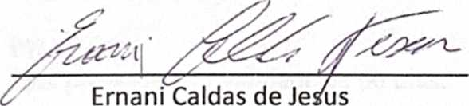
11.588.406-0001/53
Atenciosamente
Dir. Comercial ANC TECNOLOGIA LTDA
ANC TECNOLOGIA DA
INFORMAÇÃO LTDA
Av. Rjo Jutal 816, Conj. Viairalves
CEP 69053-020
ANC TECNOLOGIA DA INFORMAÇÃO LTDA
Av. Rio Jutaí n^{e} 816, Conjunto Vieiralves Bairro: Nossa Senhora das Graças
Cep: 69053-020 - CNPJ:11.588.406/0001-53 - Fone: (92)99386-8570
www,transparencia-am.com.br
MERCIAL
Manaus, 10 de Janeiro de 2025.
Ao
IMTTI-Instituto Municipal de Trânsito e Transporte de Iranduba-AM;
Proposta de preço para a contratação dos SERVIÇOS DE GERENCIAMEN IO E VERIFICAÇÃO DO PORTAL DA TRANSPARÊNCIA, correspondente à HOSPEDAGEM DE INFORMAOES, junto ao provedor de acesso, para o Exercício de 2025.
SOLUÇÕES:
ITEM | MÓDULOS | UNIDADE | RS UNIT | RSTOTAL
01 | - Serviços de Gerenciamento e Verificação do Portal da Transparência, compreendendo a Hospedagem de Informações junto ao provedor de acesso;  - Manutenção e Atualização do Programa Exportação de Informações e Banco de Dados;  - Inserção e monitoramento de arquivos eletrônicos em tempo real, para atender as necessidades do Instituto Municipal de Trânsito e Transporte de Iranduba. | 12 meses | RS 580,00 | R$6.960,00

PRAZO:
Esta proposta tem validade de 60 dias.

INVESTIMENTOS:
ITEM 01: R$6.960,00 (Seis Mil, Novecentos e Sessenta Reais).

O valor Global da Proposta: R$6.960,00 (Seis Mil, Novecentos e Sessents Reais).
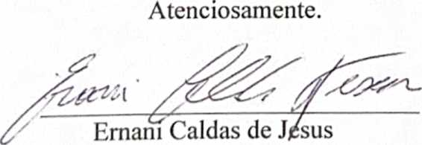
Colocamo-nos à disposição para dirimir qualquer dúvida acerca desta proposta.
^{r}11.588.406-0001153
ANC TECNOLOGIA DA
INFORMAÇÃO LTDA
ANC Tecnologia da Informação Ltda
Av. Rio JUUI818, Conj. Vtoata
CEP 69053420


Mbum-AM

Folha

ANC TECNOLOGIA DA INFORMAÇÃO LTDA
Av. Rio Jutaí, 816 Conjunto Vieiralves - Manaus-AM - CNPJ:11.588.406/0001-53
Fone (92)99386-8570 - Site: www.transparencia-am.com.br
Voltar
Imprimir
CAIXA ECONÔMICA FEDERAL



Certificado de Regularidade do FGTS -CRF
Inscrição: Razão Social:
Endereço:
11.588.406/0001-53
ANC TECNOLOGIA DA INFORMACAO LTDA
AV RIO JUTAI 816 QD 62 CD VIEIRALVES / NOSSA SENHORA DAS G / MANAUS / AM / 69053-020
A Caixa Econômica Federal, no uso da atribuição que lhe confere o Art. 7, da Lei 8.036, de 11 de maio de 1990, certifica que, nesta data, a empresa acima identificada encontra-se em situação regular perante o Fundo de Garantia do Tempo de Serviço - FGTS.
O presente Certificado não servirá de prova contra cobrança de quaisquer débitos referentes a contribuições e/ou encargos devidos, decorrentes das obrigações com o FGTS.
Validade:27/12/2024 a 25/01/2025
Certificação Número: 2024122705311633828802

Informação obtida em 02/01/2025 15:02:25
A utilização deste Certificado para os fins previstos em Lei esta condicionada a verificação de autenticidade no site da Caixa: www.caixa.gov.br
unu tmiiiaa via auiomanzaçao. verinquea vaiiaaae ua uriu nu uiyau toyum>ava amo uc cnvia-ia paia lauciio
Página 1 de 1




Rubrica
PODER JUDICIÁRIO
JUSTIÇA DO TRABALHO

CERTIDÃO NEGATIVA DE DÉBITOS TRABALHISTAS
Nome: ANC TECNOLOGIA DA INFORMACAO LTDA (MATRIZ E FILIAIS) CNPJ: 11.588.406/0001-53
Certidão n°: 83126496/2024
Expedição: 02/12/2024, às 02:34:03
Validade: 31/05/2025 - 180 (cento e oitenta) dias, contados da data de sua expedição.
Certifica-se que ANC tecnologia da informacao ltda (matriz e filiais) , inscrito(a) no CNPJ sob o n° 11.588.406/0001-53 , NÃO CONSTA como inadimplente no Banco Nacional de Devedores Trabalhistas.
Certidão emitida com base nos arts. 642-A e 883-A da Consolidação das Leis do Trabalho, acrescentados pelas Leis ns. ° 12.440/2011 e 13.467/2017, e no Ato 01/2022 da CGJT, de 21 de janeiro de 2022. Os dados constantes desta Certidão são de responsabilidade dos Tribunais do Trabalho.
No caso de pessoa jurídica, a Certidão atesta a empresa em relação a todos os seus estabelecimentos, agências ou filiais.
A aceitação desta certidão condiciona-se à verificação de sua autenticidade no portal do Tribunal Superior do Trabalho na Internet (http://www.tst.jus.br).
Certidão emitida gratuitamente.
INFORMAÇÃO IMPORTANTE
Do Banco Nacional de Devedores Trabalhistas constam os dados necessários à identificação das pessoas naturais e jurídicas inadimplentes perante a Justiça do Trabalho quanto às obrigações estabelecidas em sentença condenatória transitada em julgado ou em acordos judiciais trabalhistas, inclusive no concernente aos recolhimentos previdenciários, a honorários, a custas, a emolumentos ou a recolhimentos determinados em lei; ou decorrentes de execução de acordos firmados perante o Ministério Público do Trabalho, Comissão de Conciliação Prévia ou demais títulos que, por disposição legal, contiver força executiva.
gestões: cndtfttst.jus.bi
07/01/2025
0008147509


PODER JUDICIÁRIO

TRIBUNAL DE JUSTIÇA
ESTADO DO AMAZONAS

Comarca de Manaus

FALÊNCIA E RECUPERAÇÃO DE CRÉDITO
FOLHA: 1/1
CERTIDÃO N°: 008147509
A autenticidade desta certidão poderá ser confirmada pela internet no site do Tribunal de Justiça.

Pesquisando os registros de distribuição de feitos no sistema informatizado do Tribunal de Justiça do Estado do Amazonas, no período de 20 anos anteriores a data de 06/01/2025, Certifico NADA CONSTAR em nome de:
ANC TECNOLOGIA DA INFORMACAO LTDA, residente na AV RIO JUTAI, 816, QD 62 CD VIEIRALVES, N S DAS GRAÇAS, CEP: 69053-020, Manaus - AM, vinculado ao CNPJ’ 11 588 406/0001-53 *********************************************************************
Certidão expedida gratuitamente pela internet, com validade de 30 dias.
Manaus, terça-feira, 7 de janeiro de 2025.

PEDIDO N°:
0008147509



Certidão N*: 55299636
Data: 06/01/2025
Hora: 01:05 05 Válida até: 05'02/2025
unu tmiiiaa via auiomauzaçao, vermque a vaiiaaae ua umu nu uiyau ic^puti^avci amo uc cttvia-ia paia uai^ato
Governo do Estado do Amazonas Secretaria de Estado da Fazenda Secretaria Executiva da Receita Departamento de Arrecadação
CERTIDÃO NEGATIVA DE DÉBITOS
CNPJ: 11 588.406/0001-53 - ANC TECNOLOGIA DA INFORMACAO LTDA
• As incorreções porventura oxistontes. reforentos ao nome. CPF ou CNPJ so de inteira responsabiWado do requerente
Resguardando o direito da Fazenda Estadual de cobrar as dívidas quo venham a ser apuradas, certifico que de acordo com as buscas procedidas nos livros e registros existentes na Dívida At/va do Estado do Amazonas, correspondentes aos últimos 05 (cnco) anos, nào consta qualquer débito nscrito em nome do interessado acima identificado, ató a presento data. Esta CERTIDÃO é a única emitida pela Secretaria de Fazenda, inclui todos os débitos inscritos ou não na Dívida Ativa do Estado,

Para efeito de vaWaçâo desta certidão, consultar btto //www.sefaz.am.aov.tM

MINISTÉRIO DA FAZENDA
Secretaria da Receita Federal do Brasil Procuradoria-Geral da Fazenda Nacional
CERTIDÃO NEGATIVA DE DÉBITOS RELATIVOS AOS TRIBUTOS FEDERAIS E À DÍVIDA
ATIVA DA UNIÃO
Nome: ANC TECNOLOGIA DA INFORMACAO LTDA
CNPJ: 11.588.406/0001-53
Ressalvado o direito de a Fazenda Nacional cobrar e inscrever quaisquer dívidas de responsabilidade do sujeito passivo acima identificado que vierem a ser apuradas, é certificado que não constam pendências em seu nome, relativas a créditos tributários administrados pela Secretaria da Receita Federal do Brasil (RFB) e a inscrições em Dívida Ativa da União (DAU) junto à Procuradoria-Geral da Fazenda Nacional (PGFN).
Esta certidão é válida para o estabelecimento matriz e suas filiais e, no caso de ente federativo, para todos os órgãos e fundos públicos da administração direta a ele vinculados. Refere-se à situação do sujeito passivo no âmbito da RFB e da PGFN e abrange inclusive as contribuições sociais previstas nas alineas ’a’ a ’d’ do parágrafo único do art. 11 da Lei n° 8.212, de 24 de julho de 1991.
A aceitação desta certidão está condicionada à verificação de sua autenticidade na Internet, nos endereços <http://rfb.gov.br> ou <http://www.pgfn.gov.br>.
Certidão emitida gratuitamente com base na Portaria Conjunta RFB/PGFN n° 1.751, de 2/10/2014. Emitida às 02:13:54 do dia 16/12/2024 <hora e data de Brasília>.
Válida até 14/06/2025.
Código de controle da certidão: D524.ACBA.6DB1.D56C
Qualquer rasura ou emenda invalidará este documento.
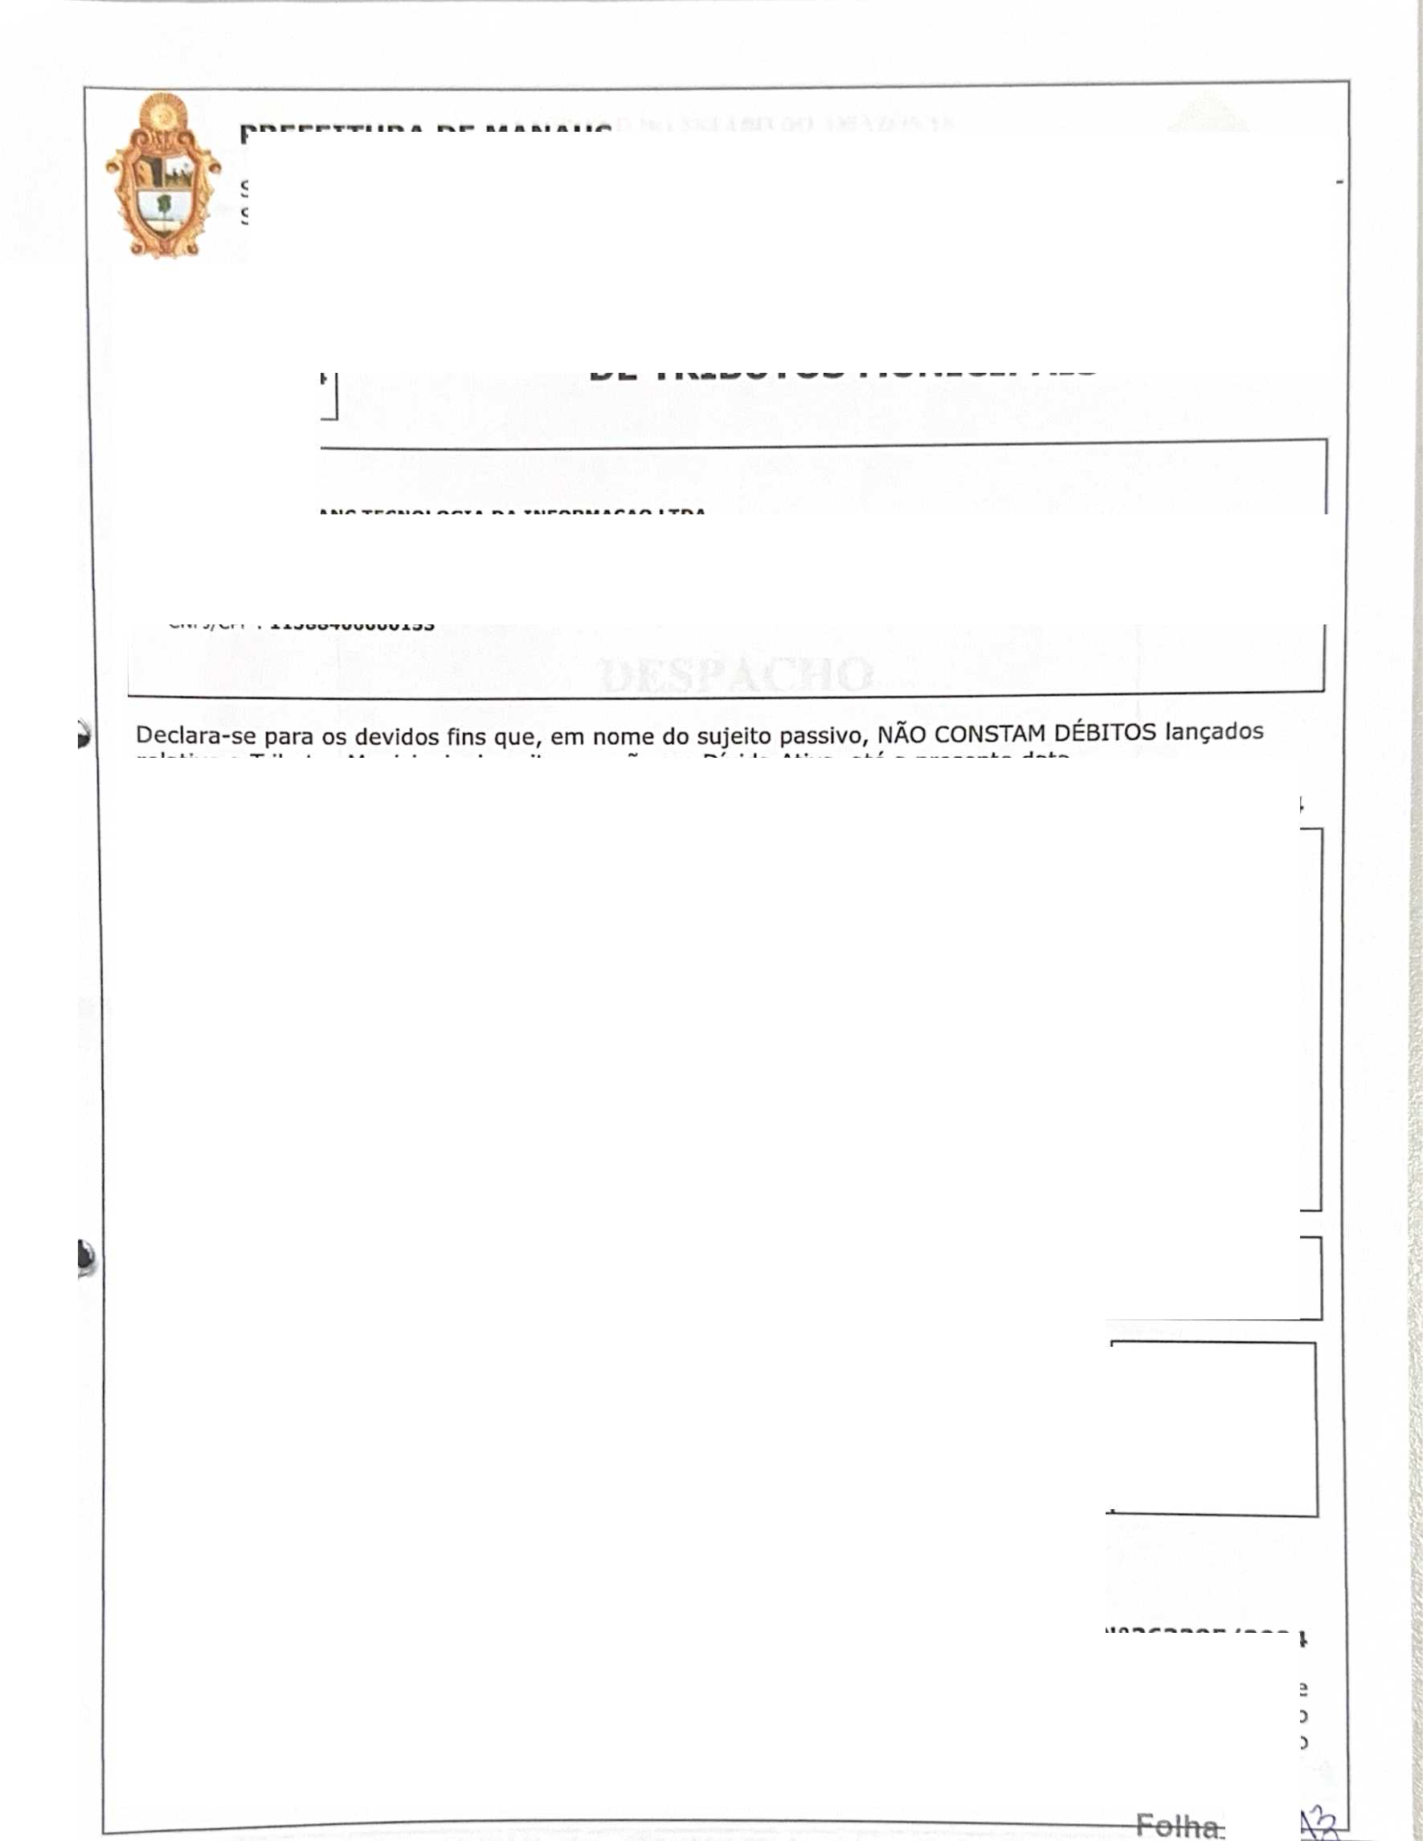
SECRETARIA MUNICIPAL DE FINANÇAS, TECNOLOGIA DA INFORMAÇÃO E CONTROLE INTERNO - SEMEF
Rubrica
PREFEITURA DE MANAUS

CERTIDÃO NEGATIVA DE DÉBITOS
DE TRIBUTOS MUNICIPAIS
CND No
263295/2024
CONTRIBUINTE : ANC TECNOLOGIA DA INFORMACAO LTDA
ENDEREÇO . AVENIDA RIO JUTAÍ, N°: 816, CEP: 69053020
BAIRRO : NOSSA SENHORA DAS GRAÇAS COMPLEMENTO: QD/62, CD VIEIRALVES INSCRIÇÃO MUNICIPAL : 13207601
CNPJ/CPF : 11588406000153
relativo a Tributos Municipais, inscritos ou não em Dívida Ativa, ate a presente data.
***** NÃO CONSTAM DÉBITOS VENCIDOS ***** ***** NÃO HÁ DÉBITOS VINCENDOS *****
Tributos
01/11/2024
************************************************************************** **************************************************************************
**************************************************************************
**************************************************************************
**************************************************************************
Certidão expedida com base no Decreto n°. 7007/2003 c/c Dec. 883/2011
A FAZENDA MUNICIPAL PODERÁ COBRAR DIVIDAS POSTERIORMENTE CONSTATADAS, MESMO REFERENTES A PERÍODOS NESTA CERTIDÃO COMPREENDIDOS.
VÁLIDA ATÉ 30/01/2025

CND N°263295/2024
VALIDAÇÃO
Para comprovar a veracidade desta certidão, utilize o QR CODE ou visite o Portal de Informações e Serviços SEMEF ATENDE (http://semefatende.manaus.am.gov.br/) e infome a chave de validação 6E6.857.6A8.EB4. A Certidão emitida abrange todos os cadastros inscritos no Município de Manaus no CNPJ/CPF do contribuinte acima qualificado.
Cadastrado em: 01/11/2024


GOVERNO 1)0 ESTADO DO AMAZONAS
PREFEITURA MUNICIPAL DE IRANDUBA
INSTITUTO MUNICIPAL DE TRÂNSITO E TRANSPORTE DE IRANDUBA

DESPACHO


Autue-se a solicitação,
Em seguida encaminhe à Assessoria Jurídica para manifestação
Após as providencias, volte-me concluso para decisão.
Iranduba(AM), 14 de janeiro de 2025.

LUDIMAR DE
MEDEIROS
r Presidente

Folha K
— ' ■ - ■ ■ ■ w —
Rubrica

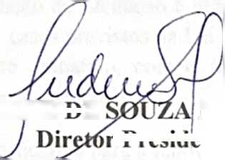

ASSESSORIA JURÍDICA
PROCESSO N” 002/2021
PARECER JURÍDICO N° 016/2025
SOLICITANTE: DIRETOR PRESIDENTE DO IMTTI - GAB

ASSUNTO: SERVIÇOS DE GERENCIAMENTO , DOMÍNIO, HOSPEDAGEM E ADMINISTRAÇÃO DO PORTAL DA TRANSPARÊNCIA E INSTITUCIONAL
Trata-se de solicitação de Parecer Jurídico, para o 4º Termo Aditivo de prazo e valor da Dispensa de Licitação n° 002/2021 - IMTTI, pelo período 12 (doze) meses, tendo por objeto o SERVIÇOS DE GERENCIAMENTO, DOMÍNIO. HOSPEDAGEM E ADMINISTRAÇÃO DO PORTAL DA TRANSPARÊNCIA E INSTITUCIONAL, confonnc Memorando n° 001/2025.
Segundo a solicitação da Empresa ANC TECNOLOGIA DA INFORMAÇÃO LTDA, do dia 10/01/2025, manifestando interesse em dar continuidade à prestação de serviços de Gestão do Portal da Transparência desta Autarquia, mantendo as cláusulas e condições contratuais existentes, pelo período de 12 (doze) meses, pelo valor de R$6.960,00 (seis mil, novecentos e sessenta reais).

PARECER
E notória que a realização de Licitação é regra e a não-licitação é exceção, sendo que as exceções são os casos previstos na Lei n° 8.666/93. Informando que o
parecer jurídico é meramente opinativo, com o fito de orientar as autoridades
competentes nas resoluções |
•I».
stas em análise.


No caso em tela, a justificativa para a renovação do contrato se configura na necessidade de oferecer um melhor desempenho para o sistema administrativo, capaz de suprir as necessidades diárias desta Autarquia, o que vem sendo desenvolvido de forma satisfatória, organizada e eficaz.
Isto posto, a presente solicitação de continuidade mediante 4º Termo Aditivo, se amolda ao referido permissivo legal.

Em análise dos autos, verifica-se que a solicitação para a realização da continuidade atende aos interesses da Autarquia, e o processo está devidamente bem instruído.
*

Não obstante ao disposto anteriormente, considere-se importante ressaltar que
permanece o dever de realizar a melhor contratação possível, c a referida empresa
vem apresentando um ótimo desempenho.

CONCLUSÃO
Ante o exposto, conclui-se, salvo melhor juízo, presentes os pressupostos de regularidade jurídica dos autos originários, ressalvados o juízo de mérito da
Administração e os aspectos técnicos, econômicos e financeiros, diante da documentação acostada aos autos, esta Assessona Jurídica opina pela aprovação e
regularidade do processo, devidamente arrimado no §1°, II do Art. 57 da Lei 8.666/93, permitindo a renovação mediante 4º Termo Aditivo, iniciando dia
29/01/2025 com validade de 12 (doze) meses, cumpridos todos os requisitos legais, recomenda-se a continuidade da Dispensa de Licitação n° 002/2021, mediante termo

aditivo de contrato, restando por fim configurada a po
ssibilidade, através da emoresa

ANC TECNOLOGIA DA INFORMAÇÃO LTDA, CNPJ: 11.588.406-0001/53,
pelo período de 12 (doze) meses, pelo valor de R$6 960,00 (seis mil, novecentos e sessenta reais).
Este é o nosso parecer.

Iranduba, 15 de Janeiro de 2025.

ROBERTA ALFAIA Dl TOMMASO


GOVERNO 1)0 ESTADO DO AMAZONAS
PREFEITURA MUNICIPAL DE IRANDUBA
INSTITUTO MUNICIPAL DE TRÂNSITO E TRANSPORTE DE IRANDUBA
PROCESSO ADMINISTRATIVO N° 002/2021
QUARTO TERMO ADITIVO AO CONTRATO N° 002/2021
QUARTO TERMO ADITIVO AO CONTRATO 002/2021 CELEBRADO PELO INSTITUTO MUNICIPAL DE TRÂNSITO E TRANSPORTE DE IRANDUBA - IMTTI, E PELA EMPRESA ANC TECNOLOGIA DA INFORMAÇÃO LTDA - ME, QUE TEM POR OBJETO A CONTRATAÇÃO DOS SERVIÇOS DE GERENCIAMENTO, DOMÍNIO, HOSPEDAGEM E ADMINISTRAÇÃO DO PORTAL DA TRANSPARÊNCIA E INSTITUCIONAL.

Aos 20 (vinte) dias do mês de janeiro de 2025, nesta cidade de Iranduba, O INSTITUTO MUNICIPAL DE TRÂNSITO E TRANSPORTE DE IRANDUBA, pessoa jurídica de direito
público interno, inscrita no CNPJ n° 14.299.649/0001-60, com sede na R

01, CEP 69415-000, Iranduba, Amazonas, neste ato representado pelo seu Diretor Presidente, o Senhor LUD1MAR DE SOUZA MEDEIROS, portador do CPF n° 200.996.572-87, de acordo com atribuição de competência contida na Lei n° 180 de 28 de janeiro de 2011 e conforme Portaria n° 879/2021 - GAB/PMI, doravante denominado simplesmente CONTRATANTE, e a empresa ANC TECNOLOGIA DA INFORMAÇÃO LTDA - ME, CNPJ: 11.588.406/0001-53, representada pelo Sr. ERNANI CALDAS DE JESUS, brasileiro, solteiro, portador do RG n°. 1264480-3 SSP/AM e do CPF n°. 598.248.302-15, residente e domiciliado nesta cidade Manaus, Amazonas, na
Av. Rio Jutaí n° 816 Qld62 - CD Vieiralves, doravante denominada simplesmente CONTRATADA, têm entre si justo e avençado, e celebram o presente Termo Aditivo ao Contrato n° 002/2021 - IMTTI, instruído no processo de Dispensa de Licitação n° 002/2021 - IMTTI, sujeitando- se as partes às normas disciplinares da Lei 8.666, de 21 de junho de 1993, e às seguintes cláusulas:

CLÁUSULA PRIMEIRA - DO OBJETO:

1. O presente Termo Aditivo tem como objeto a prorrogação o prazo de vigência do Contrato n° 002/2021 - IMTTI em mais 12 (doze) meses, a contar de 29 (vinte e nove) dias do mês de janeiro de 2025, por se tratar dos serviços referentes ao gerenciamento de portal eletrônico, hospedagem de domínio e manutenção do portal, obedecendo fiel e integralmente a todas as exigências, itens, subitens, elementos, especificações e condições constantes no processo administrativo correlato.
CLÁUSULA SEGUNDA - DA SUPLEMENTAÇÂO FINANCEIRA:
2. Em decorrência da prorrogação de vigência, fica a ser pago em 12 (doze) parcelas mensais o valor de R$ 580,00 (quinhentos e oitenta reais), totalizando o valor global em R$ 6.960,00 (seis mil, novecentos e sessenta reais), conforme quadro abaixo:
Descrição | Período | Valor Mensal | Valor Total Decorrente  Da Prorrogação
Serviços De Gerenciamento, Domínio, Hospedagem E Administração Do Portal Da Transparência E Institucional | 12 meses (a contar de 29/01/2025) | R$ 580,00 | R$ 6.960,00

CLÁUSULA TERCEIRA - DA DOTAÇÃO ORÇAMENTÁRIA:
- Empenha-se, por força deste aditivo, no exercício financeiro de 2025, a importância de RS 6.960,00 (seis mil, novecentos e sessenta reais), na seguinte dotação orçamentária:
Unidade: 05.01 - Instituto Municipal De Trânsito E Transporte De Iranduba.
Atividade: 26.782.0011.2.073 - Manut. E Func. Do Instituto Mun. De Trânsito E Transp. De Iranduba.
Elemento De Despesa: 3.3.90.39 - Outros Serviços de Terceiros - Pessoa Jurídica.

CLÁUSULA QUARTA - DO FUNDAMENTO LEGAL:
- O presente Termo Aditivo decorre de autorização do limo. Sr. LUDIMAR DE SOUZA MEDEIROS e encontra amparo legal no artigo 57, § Iº, inciso II da Lei Federal 8.666/93, e Cláusula Nona do Contrato n°. 002/2021.
O contrato fora assinado ainda na vigência da Lei 8.666/93. Quanto a prorrogação dos contratos contínuos, o art. 190 da Lei Federal 14.133/21, admite a prorrogação dos contratos administrativos. É o que podemos notar na leitura dos dispositivos legais citados abaixo:
“Art. 190. O contrato cujo instrumento tenha sido assinado antes da entrada em vigor desta Lei continuará a ser regido de acordo com as regras previstas na legislação revogada".

CLÁUSULA QUINTA - DA VINCULAÇÂO:
- O Termo desse Aditivo está vinculado ao processo licitatório na modalidade dispensa registrado sob o n° 002/2021 -IMTTI.

Folha

iA

CLÁUSULA SEXTA - DA RATIFICAÇÃO DAS CLÁUSULAS:
- Ficam ratificadas as demais cláusulas e condições estabelecidas no contrato inicial, firmado entre as partes.
E, para firmeza e validade do que foi pactuado, lavrou-se o presente Termo Aditivo em 03 (três) vias de igual teor e forma, para que surtam um só efeito, as quais, depois de lidas, são assinadas pelos representantes das partes, CONTRATANTE e CONTRATADA, e pelas testemunhas abaixo.
Iranduba - AM, 20 de janeiro de 2025.

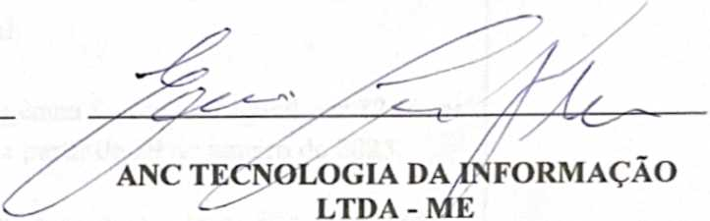
Pela Contratante:
Pelo Contratado:
ERNANI CALDAS DE JESUS SÓCIO-GERENTE CPF: 598.248.302-15

Testemunhas:

Nome:
CPF: 3 -9 /
CPF: m
Analisado pela Asscssoria Jurídica em observância ao art. 38 parágrafo único da Lei Federal n° 8.666/93.
Em: /O£/2O^ •
Rubrica
ROBERTAA. ditommaso Assessoria Jurídica OAB - AM 10.119

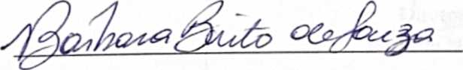
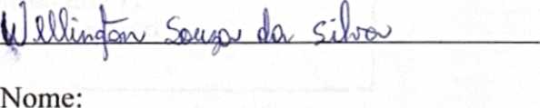
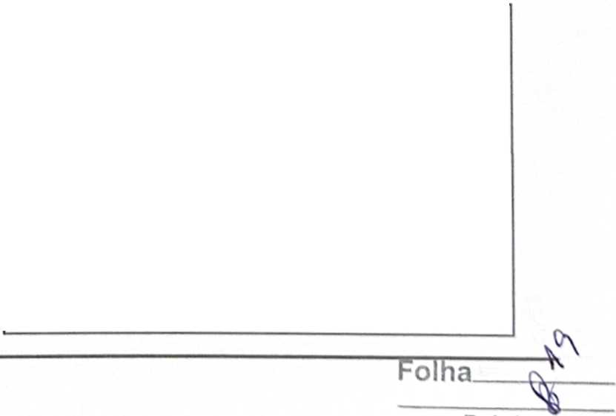


IMPRENSA OFICIAL

ORGAO: | DATA:
IMTTI DE IRANDUBA | 20.01.2025
EXTRATO DE TERMO ADITIVO

QUARTO TERMO ADITIVO AO CONTRATO N° 002/2021 - IMTTI. celebrado em 29 de janeiro de 2021.
PARTES: INSTITUTO MUNICIPAL DE TRÂNSITO E TRANSPORTE DE IRANDUBA, e a Empresa ANC TECNOLOGIA DA INFORMAÇÃO L I DA - ME.

ESPÉCIE: Contrato de Prestação de Serviços de gerenciamento, domínio, hospedagem e administração do portal da transparência e institucional.
OBJETO: Prorrogação da vigência do prazo original por 12 (doze) meses, iniciando a contagem a partir de 29 de janeiro de 2025.
SUPORTE LEGAL: Art. 57, § Iº, inciso II da Lei n° 8.666/93 e Cláusula Nona do Contrato n°. 002/2021.
IRANDUBA - AM. em 20 de janeiro de 2025.
LUDIMARDE S0ÜZA MEDEIROS

DiretopPícsidcnte cio IMTTI Portaria N° 879/2021 - GAB/PMI

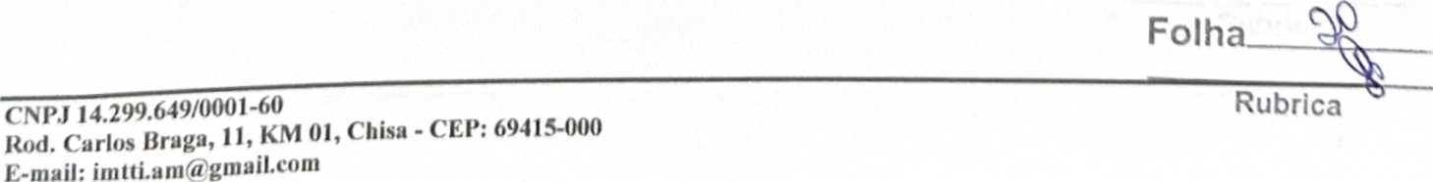



ESTADO DO AMAZONAS
MUNICÍPIO DE IRANDUBA
INSTITUTO MUNICIPAL DE TRÂNSITO E TRANSPORTE DE
IRANDUBA - IMTTI

EXTRATO DO QUARTO TERMO ADITIVO AO CONTRATO N°
002/2021
PARTES: INSTITUTO MUNICIPAL DE TRÂNSITO E TRANSPORTE DE IRANDUBA, e a Empresa ANC TECNOLOGIA DA INFORMAÇÃO LTDA - ME.
ESPÉCIE: Contrato de Prestação de Serviços de gerenciamento, domínio, hospedagem e administração do portal da transparência e institucional.
OBJETO: Prorrogação da vigência do prazo original por 90 (noventa) dias, iniciando a contagem a partir de 29 de janeiro de 2025.
SUPORTE LEGAL: Art. 57, § Iº, inciso II da Lei n° 8.666/93 e Cláusula Nona do Contrato n°. 002/2021.
IRANDUBA - AM, em 20 de janeiro de 2025.
LUDIMAR DE SOUZA MEDEIROS Diretor Presidente do IMTTI
Portaria N° 879/2021 - GAB/PMI

Publicado por:
WELLINGTON SOUZA DA SILVA
Código Identificador: 3LFQTTBR2
Matéria publicada no Diário Oficial dos Municípios do Estado do Amazonas no dia 21/01/2025 - N° 3781. A verificação de autenticidade da matéria pode ser feita informando o código identificador no site: https://diariomunicipalaam.org.br

Folha
https://diariomunicipalaam
org.br/verificar-autenticidado
13/02/2025. 11:31 Página 1 de 1
ESTADO DO AMAZONAS
MUNICÍPIO DE IRANDUBA
INSTITUTO MUNICIPAL DE TRÂNSITO E TRANSPORTE DE
IRANDUBA - IMTTI
ERRATA DO EXTRATO DO QUARTO TERMO ADITIVO AO
CONTRATO N" 002/2021
Conforme matéria publicada no Diário Oficial dos Municípios do Estado do Amazonas no dia 21/01/2025 - N° 3781, constante do Código Identificador: 3LFQTTBR2, que leve como finalidade informar o EXTRATO DO QUARTO TERMO ADITIVO AO CONTRATO N" 002/2021;
Onde se lê: “Prorrogação da vigência do prazo original por 90 (noventa) dias.” Leia-se:

“Prorrogação da vigência do prazo original por 12 (doze) meses.”
REGISTRE-SE, CUMPRA-SE, PUBLIQUE- SE.
Iranduba/AM, 17 de fevereiro de 2025.
LUDIMAR DE SOUZA MEDEIROS
Diretor Presidente do IM ITI - Contratante
Publicado por:
Lorena Lopes dos Santos Código Identificador: 2IPEIDZBW
Matéria publicada no Diário Oficial dos Municípios do Estado do Amazonas no dia 20/02/2025 - N° 3803. A verificação de autenticidade da matéria pode ser feita informando o código identificador no site: https://diariomunicipalaam.org.br



Folha
Rubrica

1/1
https//dianomunicipalaam.org.br/verificar-autenticidade
IMTTI
interessado:
ANC TECNOLOGIA DA INFORMAÇÃO LTDA - ME
CNPJ: 11.588.406/0001-53

Objeto:
4º TERMO ADITIVO AO CONTRATO N° 002/2021
Documentos vinculados:
TERMO ADITIVO DE PRAZO E VALOR


TERMO DE ENCERRAMENTO
Aos 20(vinte) dias do mês de janeiro de dois mil e vinte e cinco, no Instituto Municipal de Trânsito e Transporte de Iranduba, procedi o encerramento dos autos deste processo.

Folha
Rubrica
CNPJ 14.299.649/0001-60
Rod. Carlos Braga, 1L KM 01, Cliisa - CEP: 69415-000




PARECER FINAL DE REGULARIDADE DO CONTROLE
INTERNO
Processo Administrativo n" TA 004/2024
Termo Aditivo ao Contrato n° 002/2021 .
Objeto: Prorrogação do termo contratual entre o Instituto Municipal de Trânsito e Transporte de Iranduba c ANC Tecnologia da Informação LTDA.
RELATÓRIO
Chegou a este Setor de Controle Interno para manifestação, os autos do processo de termo aditivo deflagrado para garantir a execução de serviços contínuos de gerenciamento, domínio, hospedagem e administração do portal da transparência e institucional.
O pedido foi instruído com memorando com a solicitação e justificativa fundamentando o pedido para o Aditivo de prorrogação de prazo de vigência contratual, minuta de termo de contrato, consulta, certidões negativas, parecer jurídico.
E o relatório.
ANÁLISE
A celebração do aditivo justifíca-se em virtude da necessidade de manter
as informações e transparência no portal e institucional desta Autarquia.
Em análise dos autos, cabe-me, como Controle Interno do Instituto Municipal de Trânsito e Transporte de Iranduba, desde já, trazer à conclusão acerca da observância
ou não dos preceitos legais e morais de todos os atos.
E assim, nos termos da Resolução N°. 009/2016 TCE-AM, foi feita a devida análise integral ao Processo Administrativo n° TA004/2024, que resultou no 4° termo aditivo ao contrato 002/2021, tendo por objeto a prorrogação do termo contratual entre o
CNPJ 14.299.649/0001-60
q? Rodovia Carlos Braga, 11. Km Ol.Chisa,Cep: 69415-000 (H) imttiJim^gmail.com
Folha
Rubrica

http://www.imttiranduba.am.gov.br
©imttijranduba
Instituto Municipal de Trânsito e Transporte de lranduba e Empresa ANC Tecnologia da
Informação LTDA, cuja justificativa está presente junto a necessidade de regulares procedimentos da transparência desta Autarquia, podendo ser concluído que o referido
processo se encontra revestido de todas as formalidades legais, bem como dos documentos necessários para efetivação.
A autorização pelo ordenar de despesa, com a minuta do termo aditivo, a aceitação da proposta bem como o parecer jurídico estão cm conformidade com o que manda os preceitos técnicos e jurídicos.

•a
Contudo, o presente procedimento licitatório obedeceu aos termos da Lei 8.666/93.
CONCLUSÃO
Assim, este Controle Interno conclui que o referido processo se encontra revestido de todas as formalidades legais.
Por fim, afirma estar ciente de que as informações aqui prestadas estão sujeitas a comprovação por todos os meios legais admitidos, sob pena de crime de responsabilidade e comunicação ao Ministério Público Estadual, para as providencias de alçada.
Assim, após exame do processo é o parecer final da regularidade do Controle
Interno.
lranduba, 22 de janeiro de 2025.
WMLvMv
WELLINGTON SOl
Controlador Interno
CNPJ 14.299.649/0001-60
Q Rodovia Carlos Braga, II, Km Ol.Chisa, Ccp: 69415-000
'o) imtti.amrô)gmail.com
® http://www.imttiranduba.am.gov.br
(g) imttijranduba

Folha
Rubrica




